7.1 원형 연결 리스트

원형 연결 리스트의 소개 원형 연결 리스트 마지막 노드가 첫 번째 노드를 가리키는 리스트

하나의 노드에서 다른 모든 노드로의 접근 가능 🡪 삽입, 삭제 용이 but 선행노드를 가리키는 포인터 필요

head는 맨 끝 노드를 가리키고 있음, 첫 번째 노드는 head->link가 가리키고 있음

원형 연결 리스트 원칙적으로 헤드포인터만 있으면 됨

원형 리스트의 처음에 삽입 head는 마지막 포인터를 가리킴 🡪 새로운 노드를 만듬 🡪 node->link를 첫 번째 노드로 함 🡪 head->link를 node로 함

프로그램7.1 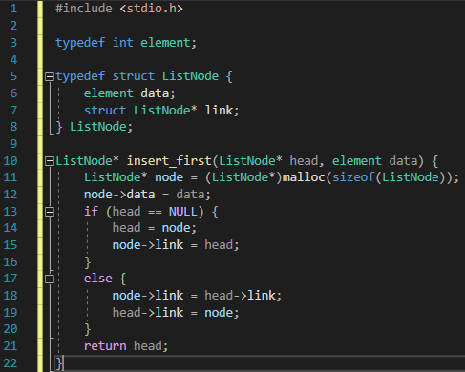

원형 리스트의 끝에 삽입 원형이 연결되어 있으므로 어디가 원형, 끝 불분명 🡪 head의 위치만 바꿔주면 됨

프로그램7.2 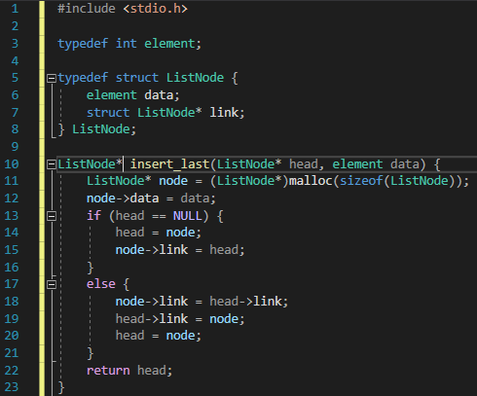

테스트 프로그램 프로그램7.3 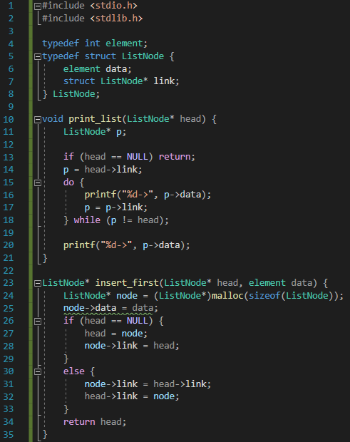 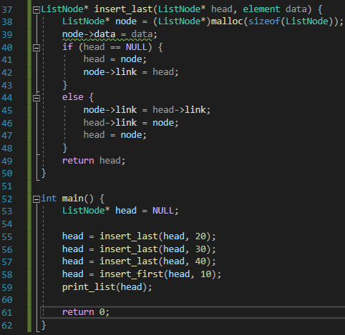

Quiz 1. 삽입, 삭제가 자유로움

2. int get_length(ListNode* head) {

ListNode* p = head->link;

int res = 0;

if (head == NULL) return;

do {

p = p->link;

res++;

} while (p != head);

return res + 1;

}

7.2 원형 연결 리스트는 어디에 사용될까?

여러 응용 프로그램을 하나의 CPU를 이용해 실행할 때 필요

멀티 플레이어 게임 때, 모든 플레이어가 원형 연결 리스트로 저장됨

원형 큐 구현

멀티 플레이어 게임 프로그램7.4 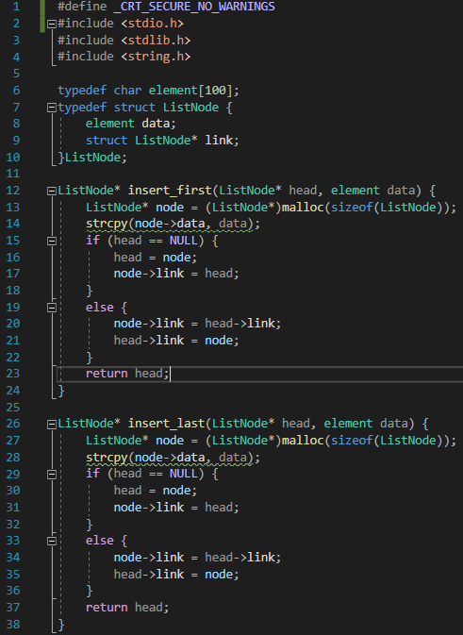 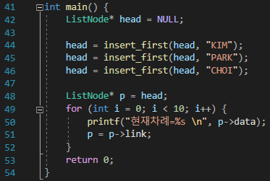

7.3 이중 연결 리스트

이중 연결 리스트 하나의 노드가 선행 노드와 후속노드에 대한 두 개의 링크를 가지는 리스트

장점 양방향 검색 가능

단점 많은 공간 차지, 복잡한 코드

노드의 구조 정의 선행노드와 후속노드를 가리키는 포인터 + 데이터

typedef int element;

typedef struct DListNode {

element data;

struct DlistNode* llink;

struct DlistNode* rlink;

} DListNode;

삽입 연산 새로만든 노드의 링크를 변경 🡪 선행노드, 후속노드의 값을 변경

프로그램7-5 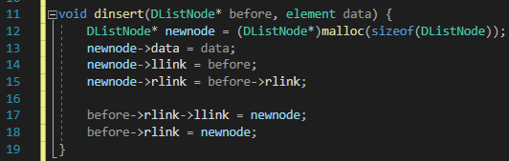

삭제 연산 선행노드와 후속노드를 연결시킴 🡪 삭제하려는 노드 삭제

프로그램7-6 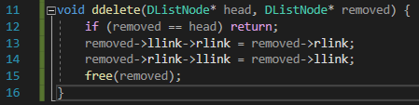

완전한 프로그램 이중 연결 리스트 내용 출력

이중 연결 리스트를 초기화하는 함수

헤드 노드만 알고 있으면 모든 노드 접근 가능

프로그램 7.7 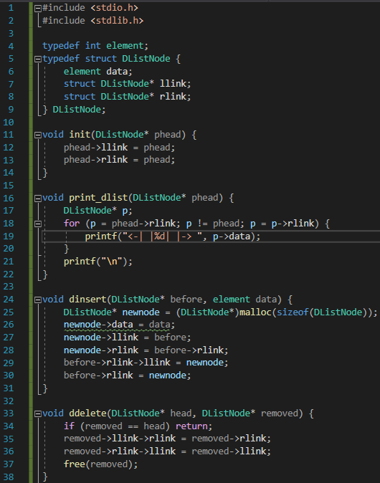 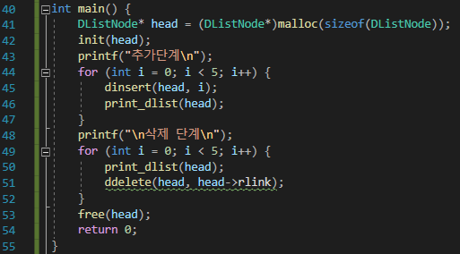

Quiz 1. 헤드노드만 있으면 모든 노드에 접근이 가능하기 때문

2. 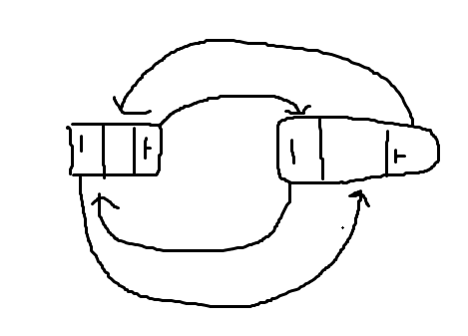

7.4 예제: mp3 재생 프로그램 만들기

프로그램7-8 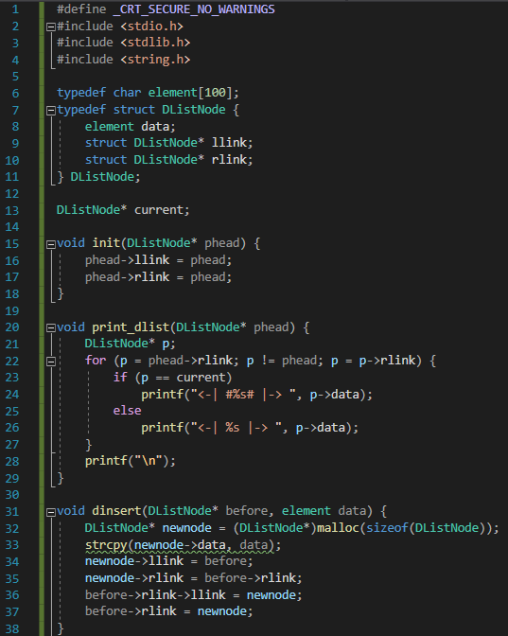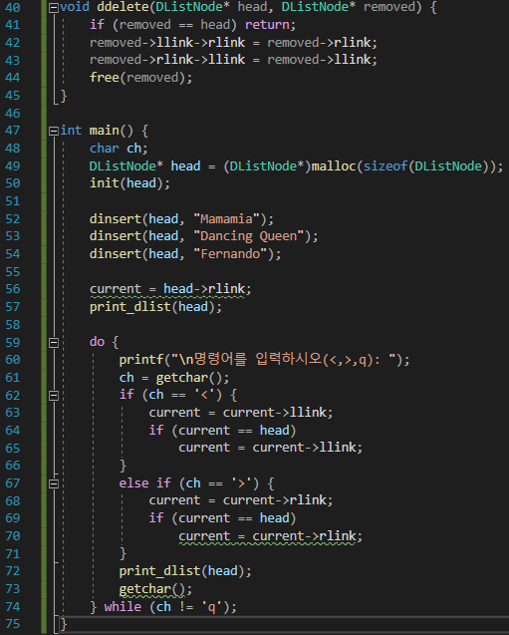

7.5 연결 리스트로 구현한 스택

연결된 스택 연결 리스트를 통해 구현한 스택

장점 크기 제한 X

단점 삽입∙삭제 시간이 오래 걸림

프로그램 7-9 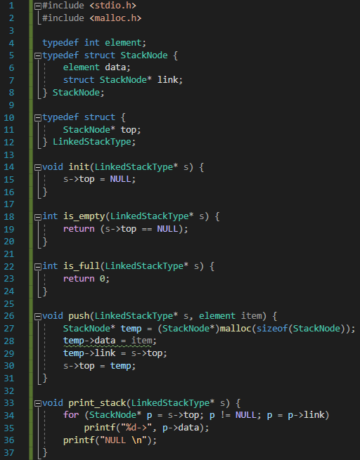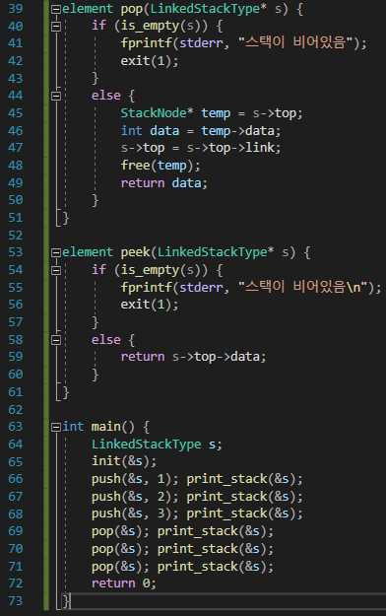

Quiz 1. 크기제한이 없음

2. 최상위 StackNode를 가리키는 포인터

7.6 연결 리스트로 구현한 큐

연결된 큐 연결리스트로 만들어진 큐

장점 크기 제한 X

단점 공간사용이 늘어남, 코드 복잡

단순 연결 리스트에 2개의 포인터를 추가한 것과 같음 front, rear

연결된 큐 정의 typedef int element;

typedef struct QueueNode {

element data;

struct QueueNode* link;

} QueueNode;

typedef struct {

QueueNode* front, * rear;

} LinkedQueueType;

삽입 연산 동적메모리할당으로 새로운 노드 생성 🡪 데이터 저장 🡪 연결리스트 끝에 새롱누 노드 추가

프로그램 7.10 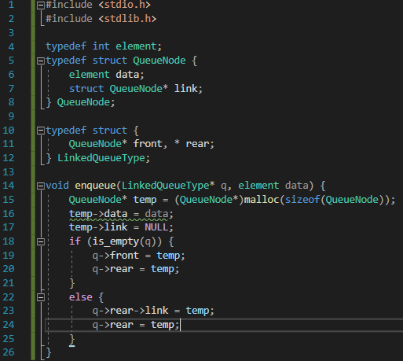

삭제 연산 연결리스트의 처음에서 노드를 꺼내오기

front가 가리키는 노드를 temp가 가리킴 🡪 front는 front의 링크 값 대입 = 다음 노드를 front로 함 🡪 temp 반환, free

프로그램 7.11 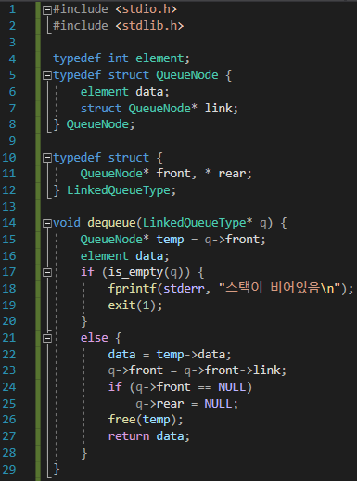

연결된 큐 프로그램 프로그램7.12 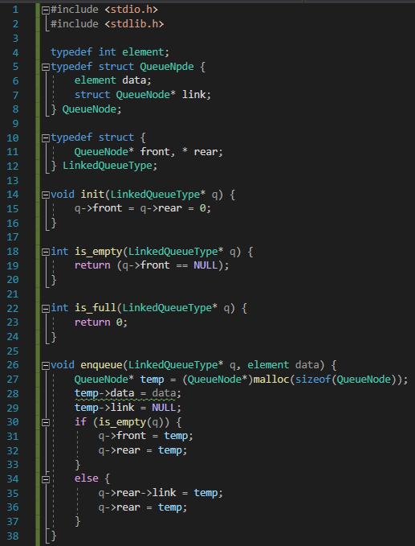 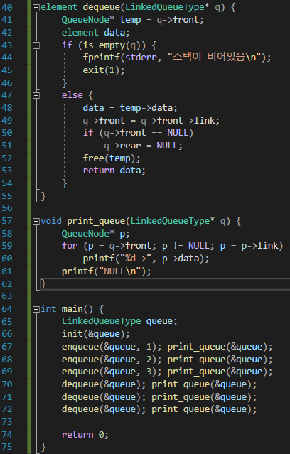

Quiz 1. bcd

2. NULL

연습문제

1. 3

2. 1

3.

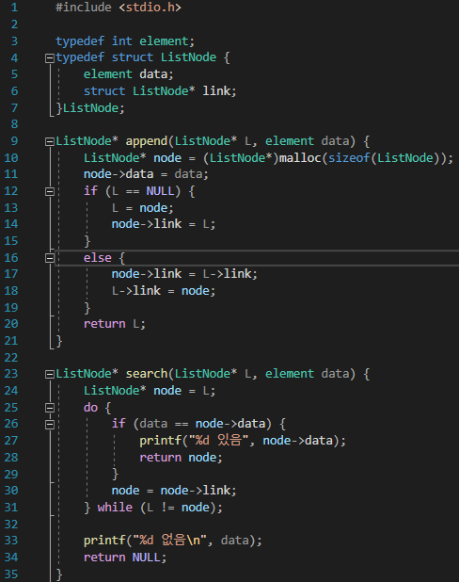 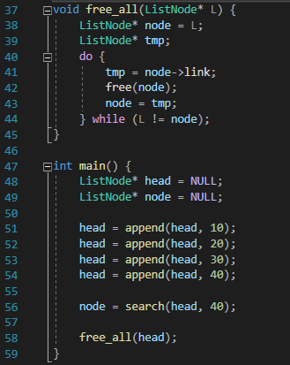

4.

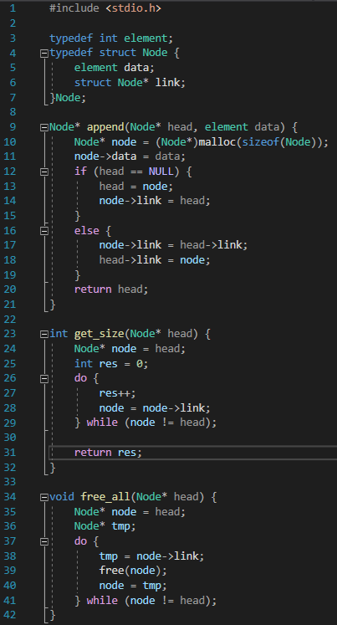 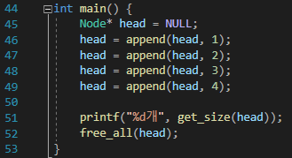

5. 장점: 삽입, 삭제가 쉬움

단점: 코드가 복잡합

6.

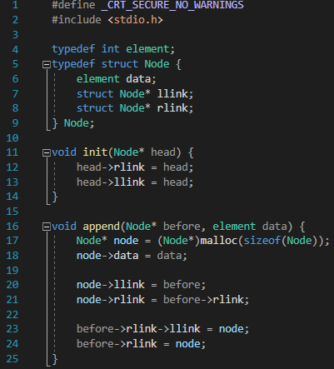 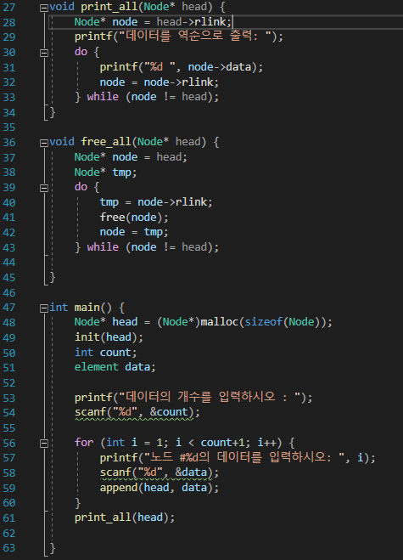

7.

